附件4

第74届全国建筑机械及矿山机械交易会

线上云展有关事项

一、参展企业需提供以下资料内容：

1、公司徽标或商标图片(格式png或jpg，图片小于2M，图片宽高比例1：1)；

2、企业、产品等高清宣传图片（格式：png或jpg，图片小于2M，图片宽高比5：4）；

3、企业简介等文字资料，请填写信息模板（Excel表格）（见下附图）。

二、联系方式：

1、联系人：王 涛 手机：18328811719（微信同号）；

2、[资料内容发送邮箱：2474528425@qq.com](mailto:资料内容发送邮箱：2474528425@qq.com)。

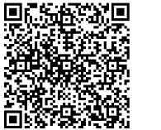3、微信小程序：宿迁云展

附图：信息模板（Excel表格）

